YEKDB 00-10
Query Execution Foundation
Tasarım ve Mimari Açıklama Dokümanı
Ad ve Soyadı | Yunus Emre KUL
Bölüm | Bilgisayar Mühendisliği
Proje | YEKDB - Sıfırdan Veritabanı Yönetim Sistemi
Doküman Kodu | 00-10
Aşama | Query Execution Foundation

1. Giriş
İlişkisel veritabanı yönetim sistemlerinin en önemli bileşenlerinden biri sorgu çalıştırma (Query Execution) katmanıdır. Kullanıcı tarafından yazılan SQL ifadelerinin anlamlandırılması, doğrulanması ve fiziksel depolama sistemi üzerinde uygulanabilmesi bu katman sayesinde mümkün olmaktadır. Modern veritabanlarında sorgu çalıştırma altyapısı yalnızca SQL komutlarını yürütmekle kalmamakta; aynı zamanda sorguların optimize edilmesi, hata yönetimi, işlem (transaction) kontrolü ve veri bütünlüğünün korunması gibi kritik görevleri de üstlenmektedir.
YEKDB projesinin önceki sprintlerinde fiziksel depolama altyapısı, sayfa yönetimi (Page Management), kayıt yönetimi (Record Management), veritabanı yönetimi (Database Management), tablo yönetimi (Table Management) ve indeks yönetimi (Index Management) başarıyla geliştirilmiştir. Ancak bu bileşenlerin kullanıcı tarafından doğrudan kullanılabilmesi için SQL ifadelerini işleyebilecek bir yürütme katmanına ihtiyaç duyulmaktaydı.
Bu ihtiyaç doğrultusunda Sprint 00-10 kapsamında Query Execution Foundation geliştirilmiştir. Bu sprint ile birlikte SQL ifadelerinin belirli bir bölümünü ayrıştırabilen (Parser), bunları nesne modeline dönüştürebilen (Statement), çalıştırılabilir komutlara çevirebilen (StatementCommandMapper) ve ilgili yönetici sınıflar aracılığıyla fiziksel depolama sistemine iletebilen bir sorgu yürütme altyapısı oluşturulmuştur.
Geliştirilen mimari sayesinde SQL ifadeleri yalnızca metin olarak değerlendirilmemekte; belirli aşamalardan geçirilerek doğrulanmakta, uygun komut nesnelerine dönüştürülmekte ve QueryExecutor tarafından yürütülmektedir. Böylece kullanıcı tarafından verilen SQL komutları ile RecordManager, TableManager ve DatabaseManager gibi çekirdek bileşenler arasında kontrollü ve katmanlı bir iletişim sağlanmıştır.
Sprint 00-10 sonunda geliştirilen yapı aşağıdaki temel özellikleri sağlamaktadır:
- SQL ifadelerinin Tokenizer tarafından parçalanması,
- SQL Parser ile sözdizimi analizinin gerçekleştirilmesi,
- Statement nesnelerinin oluşturulması,
- Statement nesnelerinin Command nesnelerine dönüştürülmesi,
- QueryExecutor aracılığıyla ilgili yönetici sınıfların çalıştırılması,
- İşlem sonucunun ExecuteResult nesnesi ile standart bir biçimde döndürülmesi.
Bu sprint kapsamında ayrıca QueryExecutor, ExecuteResult ve tüm sorgu yürütme zinciri için kapsamlı birim testleri (Unit Test) ile entegrasyon testleri (Integration Test) hazırlanmıştır. Böylece geliştirilen mimarinin hem doğruluğu hem de fiziksel depolama katmanı ile uyumlu şekilde çalıştığı doğrulanmıştır.
Sprint 00-10, YEKDB projesinin yalnızca veri depolayan bir sistem olmaktan çıkarak SQL ifadelerini işleyebilen gerçek bir veritabanı motoruna dönüşmesindeki en önemli kilometre taşlarından birini oluşturmaktadır. Geliştirilen bu temel yapı, ilerleyen sprintlerde gerçekleştirilecek UPDATE sorguları, WHERE ifade motoru, Predicate değerlendirme sistemi, sorgu optimizasyonu (Query Optimization) ve işlem yönetimi (Transaction Management) gibi gelişmiş bileşenler için sağlam ve genişletilebilir bir altyapı sunmaktadır.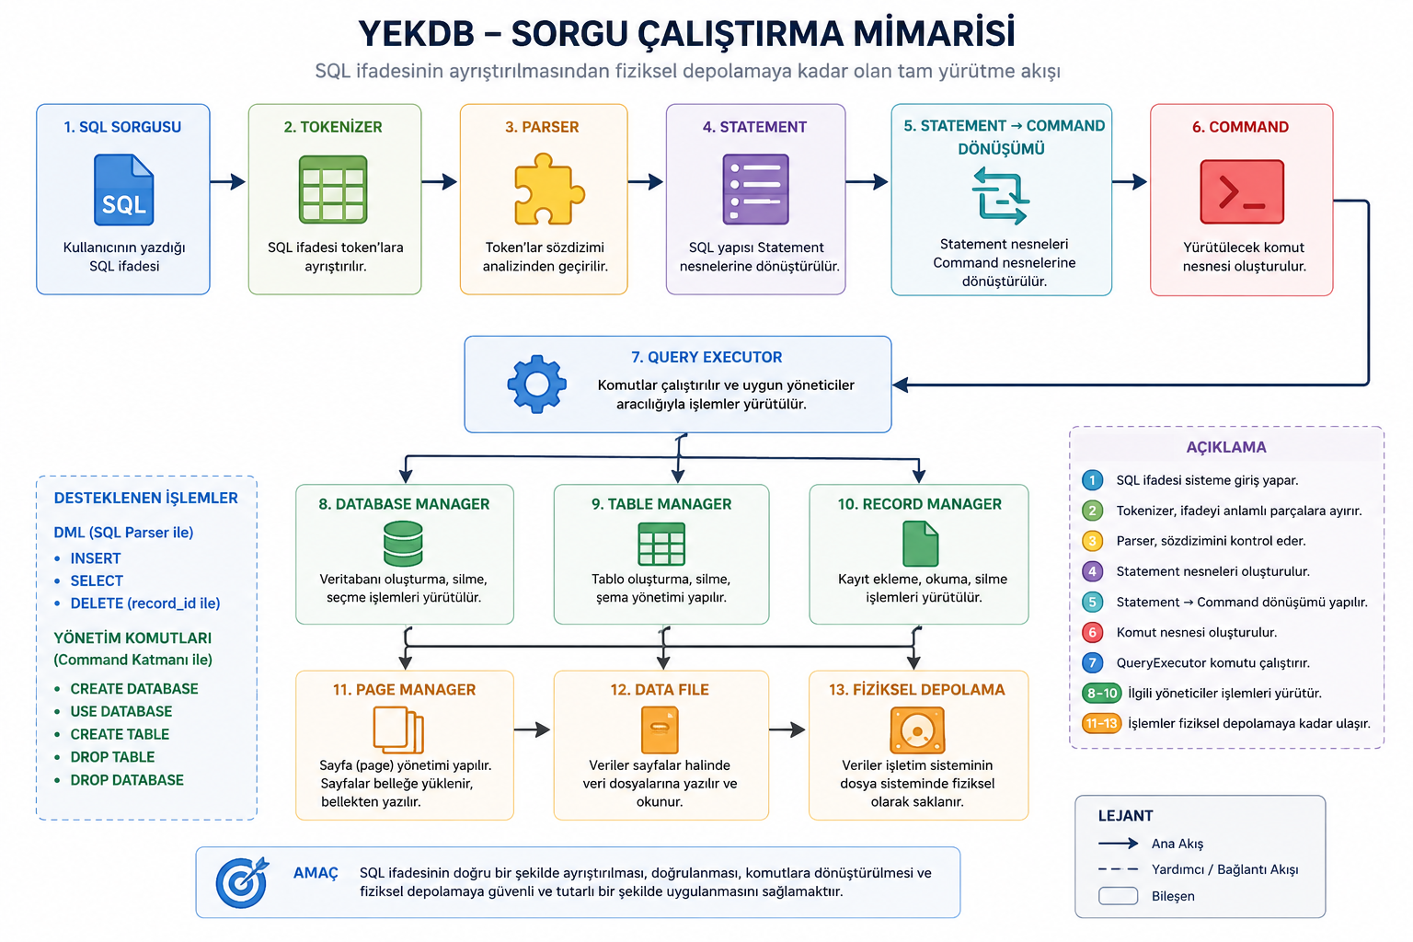
Query Execution Architecture

2. Query Execution Kavramı
Sorgu çalıştırma (Query Execution), bir veritabanı yönetim sisteminde kullanıcı tarafından gönderilen SQL ifadelerinin işlenerek fiziksel depolama katmanında uygulanmasını sağlayan temel mekanizmadır. Bu süreç yalnızca SQL komutunun çalıştırılmasını değil, aynı zamanda komutun sözdizimsel olarak doğrulanmasını, anlamlandırılmasını, uygun işlem adımlarına ayrıştırılmasını ve ilgili sistem bileşenlerine yönlendirilmesini de kapsamaktadır.
Modern veritabanı yönetim sistemlerinde sorgu çalıştırma işlemi çok katmanlı bir mimari üzerine kurulmaktadır. SQL ifadesi sisteme ulaştığında doğrudan fiziksel depolama üzerinde işlem yapılmaz. Bunun yerine sorgu belirli aşamalardan geçirilerek doğrulanır ve her aşama yalnızca kendi sorumluluğundaki işlemleri gerçekleştirir. Bu yaklaşım, sistemin daha modüler, sürdürülebilir ve genişletilebilir olmasını sağlamaktadır.
YEKDB içerisinde geliştirilen Query Execution Foundation mimarisi de bu prensip doğrultusunda tasarlanmıştır. SQL ifadeleri ilk olarak Tokenizer tarafından okunmakta ve anlamlı parçalara (Token) ayrılmaktadır. Ardından Parser katmanı bu parçaları inceleyerek sözdizimsel doğruluğunu kontrol etmekte ve uygun Statement nesnelerini oluşturmaktadır.
Oluşturulan Statement nesneleri doğrudan fiziksel depolama sistemi ile iletişim kurmamaktadır. Bunun yerine StatementCommandMapper bileşeni tarafından ilgili Command nesnelerine dönüştürülmektedir. Böylece SQL ifadelerinin yorumlanması ile fiziksel işlemlerin gerçekleştirilmesi birbirinden tamamen ayrılmış olmaktadır.
Command nesneleri daha sonra QueryExecutor bileşenine iletilmektedir. QueryExecutor, çalıştırılacak komutun türüne göre uygun yönetici sınıfını belirlemekte ve gerekli işlemleri ilgili bileşenlere yönlendirmektedir. Örneğin veritabanı oluşturma işlemleri DatabaseManager tarafından gerçekleştirilirken, tablo işlemleri TableManager, kayıt ekleme, okuma ve silme işlemleri ise RecordManager tarafından yürütülmektedir.
RecordManager tarafından gerçekleştirilen işlemler doğrudan fiziksel depolama katmanına iletilmektedir. Bu aşamada PageManager sayfa yönetimini üstlenmekte, DataFile sınıfı ise sayfaların dosya sistemi üzerinde okunmasını ve yazılmasını sağlamaktadır. Böylece SQL sorgusu en üst katmandan başlayarak fiziksel disk üzerinde tamamlanmış olmaktadır.
Bu katmanlı yapı sayesinde her bileşen yalnızca kendi sorumluluk alanındaki işlemleri gerçekleştirmektedir. Parser yalnızca SQL ifadelerini ayrıştırmakta, QueryExecutor yalnızca yürütme sürecini yönetmekte, Manager sınıfları kendi iş kurallarını uygulamakta ve fiziksel depolama sistemi yalnızca veri saklama işlemlerini yerine getirmektedir. Böylece sistem içerisinde yüksek bağlılık (High Cohesion) ve düşük bağımlılık (Low Coupling) ilkeleri korunmuştur.
Sprint 00-10 kapsamında geliştirilen Query Execution Foundation mimarisi, ilerleyen sprintlerde geliştirilecek WHERE ifade motoru, UPDATE sorguları, Predicate değerlendirme sistemi, sorgu optimizasyonu ve işlem yönetimi gibi gelişmiş bileşenlerin aynı mimari yapı üzerine eklenebilmesini sağlayacak şekilde tasarlanmıştır. Bu nedenle Query Execution Foundation yalnızca mevcut SQL komutlarını çalıştıran bir yapı değil, aynı zamanda YEKDB'nin gelecekteki sorgu işleme altyapısının temelini oluşturmaktadır.

3. Query Execution Pipeline
Query Execution Pipeline, kullanıcı tarafından sisteme gönderilen SQL ifadelerinin fiziksel depolama katmanına ulaşıncaya kadar geçtiği işlem adımlarının tamamını ifade etmektedir. Bu yapı sayesinde her katman yalnızca kendi sorumluluğundaki işlemleri gerçekleştirmekte ve sistem içerisinde katmanlı bir mimari oluşturulmaktadır.
YEKDB içerisinde geliştirilen Query Execution Pipeline toplam dokuz temel aşamadan oluşmaktadır. Her aşama, bir önceki katmandan aldığı çıktıyı işleyerek bir sonraki katmana aktarmaktadır. Böylece SQL sorgusu sistem içerisinde güvenli, doğrulanmış ve kontrol edilebilir bir şekilde yürütülmektedir.

3.1 SQL Sorgusunun Sisteme Girişi
Sorgu çalıştırma süreci, kullanıcı tarafından yazılan SQL ifadesinin QueryExecutor bileşenine gönderilmesiyle başlamaktadır. Bu ifade doğrudan çalıştırılmamakta, öncelikle analiz edilmek üzere ayrıştırma katmanına yönlendirilmektedir.
Örnek bir SQL sorgusu aşağıdaki gibidir.
INSERT INTO employees
VALUES (1,'Emre',21);
Bu aşamada sistem yalnızca metin (String) formatındaki SQL ifadesini almaktadır.

3.2 SQL Tokenizer
İlk işlem adımı SQL Tokenizer tarafından gerçekleştirilmektedir.
Tokenizer'ın temel görevi SQL ifadesini karakter karakter okuyarak anlamlı parçalara ayırmaktır. Bu parçalar Token olarak adlandırılmaktadır.
Örneğin aşağıdaki SQL ifadesi
SELECT * FROM employees;
Tokenizer tarafından aşağıdaki token dizisine dönüştürülmektedir.
SELECT
*
FROM
employees
;
Bu işlem Parser katmanının SQL ifadesini daha kolay analiz edebilmesini sağlamaktadır.
Tokenizer katmanı herhangi bir iş kuralı uygulamamakta, yalnızca sözcükleri ve sembolleri ayırmaktadır.

3.3 SQL Parser
Tokenizer tarafından üretilen Token listesi Parser bileşenine aktarılmaktadır.
Parser'ın temel görevi SQL ifadesinin sözdizimsel olarak doğru olup olmadığını kontrol etmektir.
Örneğin
SELECT * FROM employees;
ifadesi geçerli kabul edilirken,
SELECT FROM employees;
ifadesi eksik sözdizimi nedeniyle ParserException oluşturacaktır.
Parser doğrulama işlemi tamamlandıktan sonra SQL ifadesini uygun Statement nesnesine dönüştürmektedir.
Bu sprint kapsamında desteklenen Statement türleri şunlardır.
- InsertStatement
- SelectStatement
- UpdateStatement
- DeleteStatement
Parser katmanı yalnızca SQL sözdizimini değerlendirmekte olup fiziksel depolama sistemi hakkında herhangi bir bilgiye sahip değildir.

3.4 Statement Modeli
Statement modeli, Parser ile QueryExecutor arasında bulunan ara temsil katmanıdır.
Bu katman sayesinde SQL ifadeleri artık String formatında değil, nesne tabanlı bir yapı içerisinde temsil edilmektedir.
Örneğin
INSERT INTO employees
VALUES (1,'Emre',21);
ifadesi aşağıdaki yapıya dönüştürülmektedir.
InsertStatement
↓
Tablo Adı
↓
Kolonlar
↓
Değerler
Bu yaklaşım sayesinde SQL ifadeleri yürütme katmanından tamamen ayrılmış olmaktadır.
3.5 Statement → Command Dönüşümü
Statement nesneleri doğrudan çalıştırılmamaktadır.
StatementCommandMapper bileşeni tarafından ilgili Command nesnesine dönüştürülmektedir.
Örneğin
InsertStatement
↓
InsertCommand
veya
SelectStatement
↓
SelectCommand
şeklinde dönüşüm gerçekleştirilmektedir.
Bu katman Parser ile QueryExecutor arasında gevşek bağlılık (Loose Coupling) oluşturmak amacıyla tasarlanmıştır.

3.6 QueryExecutor
Command nesnesi oluşturulduktan sonra yürütme işlemi QueryExecutor tarafından gerçekleştirilmektedir.
QueryExecutor;
- komut türünü belirler,
- gerekli doğrulamaları yapar,
- uygun yönetici sınıfını seçer,
- işlemi başlatır,
- sonucu ExecuteResult nesnesi olarak döndürür.
QueryExecutor sistem içerisinde fiziksel depolama ile iletişim kuran tek yürütme katmanıdır.

3.7 Yönetici (Manager) Katmanı
Komutun türüne göre QueryExecutor uygun yönetici sınıfına yönlendirme yapmaktadır.
Bu sprint kapsamında kullanılan yönetici sınıflar aşağıdaki gibidir.
DatabaseManager
Veritabanı oluşturma, seçme ve silme işlemlerini gerçekleştirir.
TableManager
Tablo oluşturma, silme ve tablo doğrulama işlemlerini gerçekleştirir.
RecordManager
Kayıt ekleme, kayıt okuma ve kayıt silme işlemlerini gerçekleştirir.
Her yönetici sınıf yalnızca kendi sorumluluk alanındaki işlemleri yürütmektedir.

3.8 Fiziksel Depolama Katmanı
Manager sınıfları tarafından gerçekleştirilen işlemler fiziksel depolama katmanına aktarılmaktadır.
Bu aşamada aşağıdaki bileşenler görev almaktadır.
- PageManager
- DataFile
PageManager sayfa yönetimini gerçekleştirirken DataFile verilerin işletim sistemi üzerindeki dosyalara yazılmasını ve okunmasını sağlamaktadır.
Böylece SQL sorgusu fiziksel depolama katmanına kadar başarıyla ulaştırılmaktadır.
3.9 ExecuteResult Oluşturulması
Yürütme işlemi tamamlandıktan sonra elde edilen sonuç ExecuteResult nesnesi içerisinde toplanmaktadır.
ExecuteResult aşağıdaki bilgileri içermektedir.
- İşlemin başarılı olup olmadığı
- İşlem mesajı
- Etkilenen kayıt sayısı
- Dönen satırlar
- Satır sayısı
Bu yapı sayesinde tüm SQL komutları ortak bir sonuç modeli üzerinden çağıran uygulamaya geri döndürülmektedir.
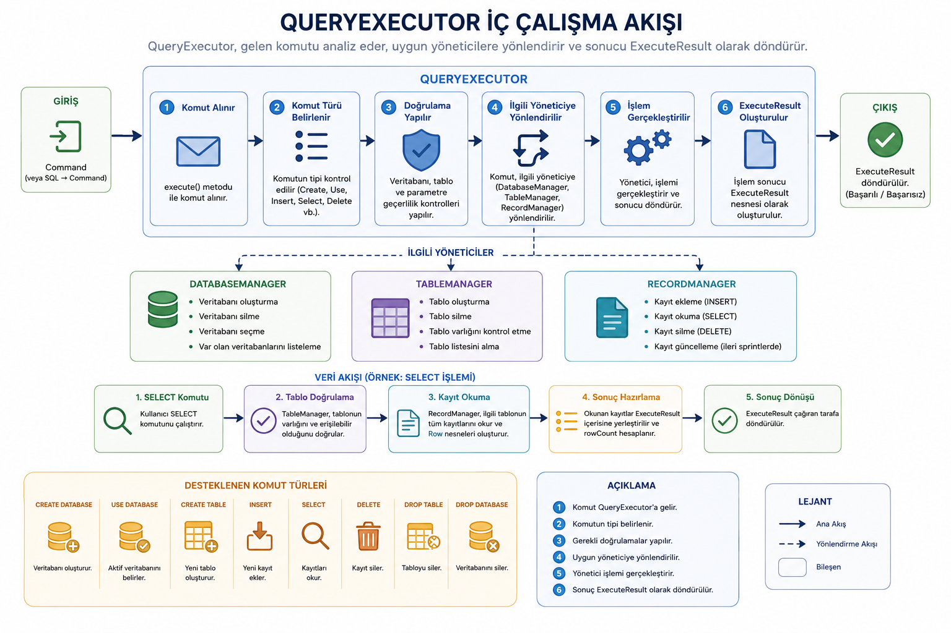

4. QueryExecutor Mimarisi
QueryExecutor, Sprint 00-10 kapsamında geliştirilen sorgu çalıştırma altyapısının merkezinde yer alan bileşendir. SQL ifadelerinin ayrıştırılması sonrasında oluşturulan Command nesnelerinin yürütülmesi tamamen QueryExecutor tarafından gerçekleştirilmektedir. Bu nedenle QueryExecutor, sorgu işleme katmanı ile veritabanı yönetim katmanı arasında köprü görevi üstlenmektedir.
QueryExecutor'un temel amacı, SQL ifadelerinin doğrudan fiziksel depolama sistemiyle iletişim kurmasını engellemektir. Bunun yerine her SQL komutu önce uygun Command nesnesine dönüştürülmekte, ardından QueryExecutor tarafından analiz edilerek ilgili yönetici sınıfa yönlendirilmektedir. Böylece sistem içerisinde görev dağılımı netleştirilmiş ve katmanlar arasındaki bağımlılık azaltılmıştır.
Bu mimari yaklaşım sayesinde SQL Parser yalnızca sözdizimi analizi yapmakta, QueryExecutor ise yalnızca yürütme sürecini yönetmektedir. Fiziksel veri işlemleri ise DatabaseManager, TableManager ve RecordManager gibi uzman bileşenlere bırakılmaktadır.

4.1 Temel Sorumluluklar
QueryExecutor'un sistem içerisindeki temel sorumlulukları aşağıdaki gibidir.
- Command nesnesini kabul etmek.
- Komut türünü belirlemek.
- İşlem öncesi gerekli doğrulamaları gerçekleştirmek.
- Uygun yönetici sınıfını seçmek.
- İlgili yönetici üzerinden işlemi yürütmek.
- İşlem sonucunu ExecuteResult nesnesi olarak döndürmek.
- Hata durumlarını yakalayarak standart hata mesajları üretmek.
Bu yapı sayesinde sorguların yürütülmesi merkezi bir noktadan kontrol edilmekte ve sistem davranışı tutarlı hale getirilmektedir.

4.2 Komut Yönlendirme Mekanizması
QueryExecutor, aldığı Command nesnesinin türünü inceleyerek işlemi ilgili yönetici sınıfa yönlendirmektedir.
Örneğin;
- CreateDatabaseCommand → DatabaseManager
- UseDatabaseCommand → DatabaseManager
- CreateTableCommand → TableManager
- DropTableCommand → TableManager
- InsertCommand → RecordManager
- SelectCommand → RecordManager
- DeleteCommand → RecordManager
Bu yaklaşım sayesinde her yönetici yalnızca kendi uzmanlık alanındaki işlemleri gerçekleştirmektedir.

4.3 Manager Katmanı ile İletişim
QueryExecutor hiçbir zaman fiziksel veri dosyalarını doğrudan okumaz veya yazmaz. Bunun yerine gerekli işlemleri ilgili yönetici sınıflara devreder.
Örneğin bir INSERT işlemi sırasında aşağıdaki akış gerçekleşmektedir.
InsertCommand
│
▼
QueryExecutor
│
▼
TableManager
(Tablo doğrulaması)
│
▼
RecordManager
(Kayıt ekleme)
│
▼
PageManager
│
▼
DataFile
Bu mimari, sistem içerisinde tek sorumluluk ilkesinin (Single Responsibility Principle) korunmasına katkı sağlamaktadır.

4.4 ExecuteResult Kullanımı
Her SQL işlemi tamamlandıktan sonra QueryExecutor tarafından bir ExecuteResult nesnesi oluşturulmaktadır.
Bu nesne aşağıdaki bilgileri standart bir yapı içerisinde döndürmektedir.
- İşlemin başarılı olup olmadığı (success)
- İşlem sonucu mesajı (message)
- Etkilenen kayıt sayısı (affectedRows)
- Dönen kayıtlar (rows)
- Dönen satır sayısı (rowCount)
Böylece tüm sorgular aynı sonuç modeli üzerinden uygulamaya geri döndürülmektedir. Bu yaklaşım, hem kullanıcı arayüzü geliştirmelerini hem de test süreçlerini önemli ölçüde kolaylaştırmaktadır.

4.5 Tasarım Tercihleri
Sprint 00-10 geliştirilirken QueryExecutor tasarlanırken aşağıdaki temel ilkeler benimsenmiştir.

Merkezi Yürütme Katmanı
Sorguların tek bir bileşen tarafından yönetilmesi sağlanmıştır. Böylece yürütme mantığı sistemin farklı bölümlerine dağılmamıştır.

Gevşek Bağlılık (Loose Coupling)
Parser, QueryExecutor ve Manager sınıfları birbirinden bağımsız çalışacak şekilde tasarlanmıştır. Bir katmanda yapılacak değişiklik diğer katmanları minimum seviyede etkilemektedir.

Genişletilebilirlik
Yeni SQL komutlarının eklenebilmesi için QueryExecutor modüler şekilde geliştirilmiştir. Gelecek sprintlerde UPDATE, WHERE, Transaction ve Optimizer bileşenlerinin mevcut yapıya kolayca entegre edilmesi hedeflenmektedir.

Test Edilebilirlik
Merkezi yürütme yapısı sayesinde QueryExecutor bağımsız olarak birim testleri ve entegrasyon testleri ile doğrulanabilmiştir.

5. ExecuteResult Yapısı
QueryExecutor tarafından yürütülen her SQL işlemi tamamlandıktan sonra elde edilen sonuçların standart bir biçimde çağıran uygulamaya aktarılması gerekmektedir. Bu amaç doğrultusunda Sprint 00-10 kapsamında ExecuteResult sınıfı geliştirilmiştir.
ExecuteResult, sorgu çalıştırma sürecinin çıktısını temsil eden ortak sonuç nesnesidir. INSERT, SELECT, DELETE ve gelecekte eklenecek diğer SQL komutlarının tamamı işlem sonucunu aynı yapı üzerinden döndürmektedir. Böylece farklı SQL işlemleri için farklı dönüş tipleri kullanılmasına gerek kalmamış ve sorgu yürütme altyapısı tek tip bir sonuç modeli üzerine kurulmuştur.
Bu yaklaşım sayesinde QueryExecutor ile kullanıcı uygulamaları arasında standart bir iletişim mekanizması oluşturulmuştur. Ayrıca test süreçlerinde ve gelecekte geliştirilecek kullanıcı arayüzlerinde ortak bir veri yapısının kullanılması sağlanmıştır.

5.1 ExecuteResult Sınıfının Amacı
ExecuteResult sınıfının temel amacı, sorgu çalıştırma sonucunda oluşan bilgileri tek bir nesne içerisinde toplamak ve çağıran katmana iletmektir.
Bu yapı sayesinde;
- her SQL işlemi ortak bir sonuç modeli kullanmaktadır,
- başarılı ve başarısız işlemler aynı yapı üzerinden yönetilmektedir,
- SELECT sorgularında dönen kayıtlar standart biçimde taşınmaktadır,
- INSERT ve DELETE gibi işlemlerde etkilenen kayıt sayısı raporlanmaktadır.
Bu yaklaşım ilerleyen sprintlerde geliştirilecek Transaction Manager, Query Optimizer ve Client/Server mimarisi ile de uyumlu olacak şekilde tasarlanmıştır.

5.2 ExecuteResult İçerisindeki Alanlar
ExecuteResult sınıfı sorgu sonucuna ait temel bilgileri aşağıdaki alanlar içerisinde saklamaktadır.

success
İşlemin başarıyla tamamlanıp tamamlanmadığını göstermektedir.
True veya false
Bu alan kullanıcı uygulamalarının işlemin sonucunu hızlı şekilde değerlendirebilmesini sağlamaktadır.

message
Gerçekleştirilen işleme ait açıklayıcı mesajı içermektedir.
Örnek olarak;
Database created successfully.
Record inserted successfully.
Table dropped successfully.
gibi bilgiler bu alan üzerinden döndürülmektedir.

affectedRows
İşlem sonucunda etkilenen kayıt sayısını göstermektedir.
Örneğin;
INSERT işlemi sonrasında
Affected Rows = 1
DELETE işlemi sonrasında
Affected Rows = 1
SELECT sorgularında ise bu değer dönen kayıt sayısı ile ilişkilendirilmektedir.

rows
SELECT sorgularında dönen kayıtlar bu alan içerisinde saklanmaktadır.
ExecuteResult, RecordManager tarafından okunan kayıtları Row nesneleri halinde kullanıcı uygulamasına iletmektedir.
Örneğin;
[1, Emre, 21]

[2, Ahmet, 24]
şeklindeki kayıtlar bu koleksiyon içerisinde bulunmaktadır.

rowCount
Dönen toplam kayıt sayısını ifade etmektedir.
Örneğin;
0
1
15
250
gibi değerler SELECT sorgusunun sonucunu göstermektedir.
Bu alan özellikle kullanıcı arayüzlerinde ve raporlama sistemlerinde kolaylık sağlamaktadır.

5.3 ExecuteResult Üretim Süreci
QueryExecutor tarafından yürütülen her SQL işlemi tamamlandıktan sonra uygun ExecuteResult nesnesi oluşturulmaktadır.
Genel işlem akışı aşağıdaki gibidir.
SQL Komutu
↓
QueryExecutor
↓
İşlem Başarılı mı?
↓
ExecuteResult Oluştur
↓
Uygulamaya Döndür
Bu yapı sayesinde sorgu yürütme süreci ile sonuç raporlama mekanizması birbirinden ayrılmıştır.

5.4 Ortak Sonuç Modelinin Sağladığı Avantajlar
ExecuteResult yapısının kullanılmasının sisteme birçok avantaj sağladığı görülmektedir.

Standartlık
Tüm SQL işlemleri aynı dönüş tipini kullanmaktadır.

Test Edilebilirlik
JUnit testleri tek bir sonuç modeli üzerinden doğrulama yapabilmektedir.

Genişletilebilirlik
İlerleyen sprintlerde ExecuteResult içerisine;
- işlem süresi,
- hata kodları,
- uyarılar,
- transaction bilgileri,
- execution plan bilgileri
gibi yeni alanlar eklenebilecektir.

Kullanım Kolaylığı
Kullanıcı uygulamaları her SQL sorgusu için farklı dönüş tiplerini yönetmek zorunda kalmamaktadır.

5.5 ExecuteResult Testleri
Sprint 00-10 kapsamında ExecuteResult sınıfı için kapsamlı birim testleri hazırlanmıştır.
Gerçekleştirilen testler aşağıdaki özellikleri doğrulamaktadır.
- Başarılı işlem sonuçları
- Başarısız işlem sonuçları
- Dönen kayıtların doğruluğu
- Etkilenen kayıt sayısı
- Boş sonuçların yönetimi
- toString() çıktısı
Toplam 6 adet JUnit testi başarıyla çalıştırılmıştır.
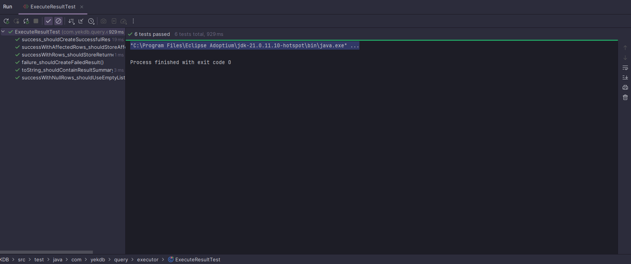
ExecuteResult Test Sonucu

6. Desteklenen SQL İşlemleri
Sprint 00-10 kapsamında geliştirilen Query Execution Foundation altyapısı ile birlikte YEKDB temel SQL sorgularını çalıştırabilir duruma gelmiştir. Bu sprintte geliştirilen sorgu motoru; veri ekleme (INSERT), veri okuma (SELECT) ve veri silme (DELETE) işlemlerini SQL ifadeleri üzerinden desteklemektedir. Ayrıca veritabanı ve tablo yönetimine yönelik temel işlemler Command katmanı üzerinden gerçekleştirilebilmektedir.
Geliştirilen yapı, SQL ifadelerinin ayrıştırılmasından fiziksel depolama katmanına kadar tüm işlem zincirini başarıyla tamamlayabilmektedir. Böylece kullanıcı tarafından gönderilen SQL sorguları yalnızca sözdizimsel olarak doğrulanmamakta, aynı zamanda ilgili yönetici sınıflar aracılığıyla fiziksel veri dosyaları üzerinde uygulanmaktadır.

6.1 INSERT İşlemi
INSERT komutu, tablo içerisine yeni bir kayıt eklemek amacıyla kullanılmaktadır.
Sprint 00-10 kapsamında geliştirilen QueryExecutor, INSERT sorgusunu aşağıdaki işlem sırası ile yürütmektedir.
INSERT SQL
↓
SqlTokenizer
↓
SqlParser
↓
InsertStatement
↓
InsertCommand
↓
QueryExecutor
↓
TableManager

(Tablo Doğrulama)
↓
RecordManager
↓
PageManager

↓
DataFile
Örnek SQL sorgusu aşağıdaki gibidir.
INSERT INTO employees
VALUES (1,'Emre',21);
Bu sorgu çalıştırıldığında öncelikle hedef tablonun mevcut olup olmadığı doğrulanmaktadır. Daha sonra RecordManager aracılığıyla yeni kayıt oluşturulmakta ve fiziksel depolama katmanına yazılmaktadır.
İşlem tamamlandıktan sonra ExecuteResult nesnesi oluşturularak kullanıcıya başarılı işlem bilgisi ve etkilenen kayıt sayısı döndürülmektedir.

6.2 SELECT İşlemi
SELECT komutu, tablo içerisinde bulunan kayıtların okunmasını sağlamaktadır.
Sprint 00-10 kapsamında yalnızca aşağıdaki kullanım desteklenmektedir.
SELECT *
FROM employees;
SELECT işlemi sırasında QueryExecutor önce hedef tablonun varlığını kontrol etmektedir. Ardından RecordManager aktif kayıtları fiziksel depolama katmanından okumaktadır.
Okunan kayıtlar Row nesnelerine dönüştürülmekte ve ExecuteResult içerisinde kullanıcı uygulamasına aktarılmaktadır.
Bu yapı sayesinde sorgu sonucunda elde edilen kayıtlar standart bir sonuç modeli üzerinden döndürülmektedir.

6.3 DELETE İşlemi
DELETE komutu mevcut kayıtların silinmesini sağlamaktadır.
Sprint 00-10 kapsamında DELETE işlemleri aşağıdaki yapı ile desteklenmektedir.
DELETE FROM employees
WHERE record_id = 0;
Bu sürümde WHERE koşulu yalnızca fiziksel Record ID üzerinden çalışmaktadır.
İşlem sırası aşağıdaki gibidir.
DELETE SQL
↓
SqlParser
↓
DeleteStatement
↓
DeleteCommand
↓
QueryExecutor
↓
RecordManager
↓
Kayıt Silme
↓
ExecuteResult
İlerleyen sprintlerde sütun bazlı WHERE ifadeleri ve çoklu koşullar desteklenecektir.

6.4 Veritabanı Yönetim İşlemleri
Sprint 00-10 kapsamında veritabanı yönetimine ilişkin temel işlemler de gerçekleştirilebilmektedir.
Desteklenen işlemler aşağıdaki gibidir.
- CREATE DATABASE
- USE DATABASE
- DROP DATABASE
Bu işlemler mevcut sürümde SQL Parser tarafından değil, doğrudan Command katmanı üzerinden çalıştırılmaktadır.
Bu yaklaşım sayesinde QueryExecutor mimarisi geliştirilirken SQL Parser bağımsız tutulmuş ve sorgu yürütme altyapısı aşamalı olarak geliştirilmiştir.

6.5 Tablo Yönetim İşlemleri
Tablo oluşturma ve silme işlemleri de Sprint 00-10 kapsamında desteklenmektedir.
Desteklenen işlemler aşağıdaki gibidir.
- CREATE TABLE
- DROP TABLE
Bu işlemler de Command nesneleri üzerinden QueryExecutor tarafından yürütülmektedir.
TableManager, tablo bilgilerinin oluşturulması, doğrulanması ve silinmesinden sorumludur.

6.6 Desteklenmeyen İşlemler
Sprint 00-10 sonunda aşağıdaki SQL özellikleri henüz desteklenmemektedir.
- UPDATE sorguları
- ALTER TABLE işlemleri
- CREATE INDEX komutları
- JOIN işlemleri
- ORDER BY
- GROUP BY
- LIMIT
- Aggregate Functions
- Çoklu WHERE koşulları
- Predicate değerlendirme sistemi
- SQL seviyesinde CREATE, USE ve DROP ayrıştırması
Bu özelliklerin büyük bölümü Sprint 00-11 ve sonraki sprintlerde geliştirilecektir.

6.7 Desteklenen İşlem Özeti
Sprint 00-10 sonunda YEKDB aşağıdaki temel sorgu yürütme senaryosunu başarıyla gerçekleştirebilmektedir.
CREATE DATABASE
↓
USE DATABASE
↓
CREATE TABLE
↓
INSERT
↓
SELECT

↓
DELETE
↓
DROP TABLE
↓
DROP DATABASE
Bu işlem zinciri, QueryExecutorIntegrationTest ve QueryExecutionDemo uygulaması ile doğrulanmıştır.
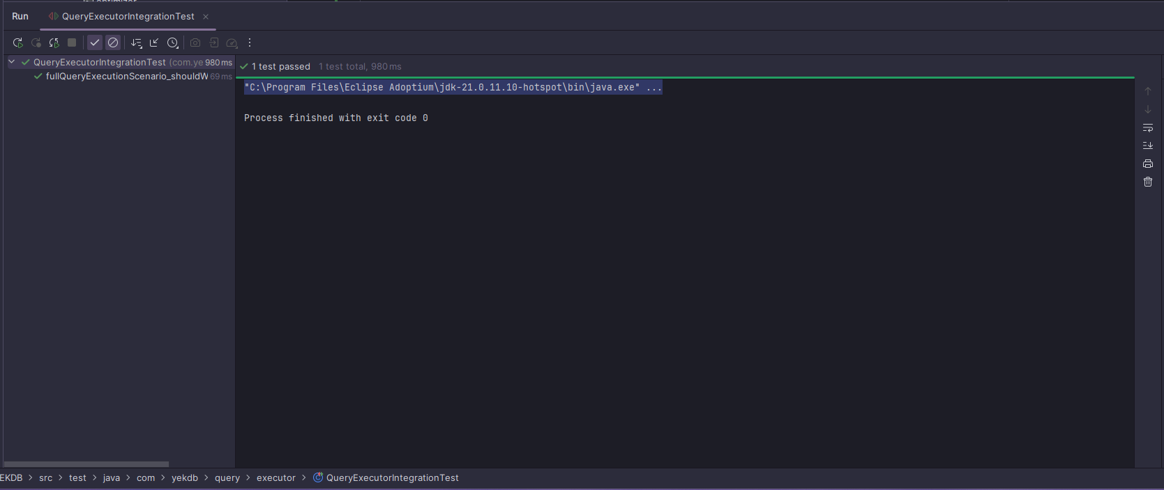
QueryExecutorIntegrationTest
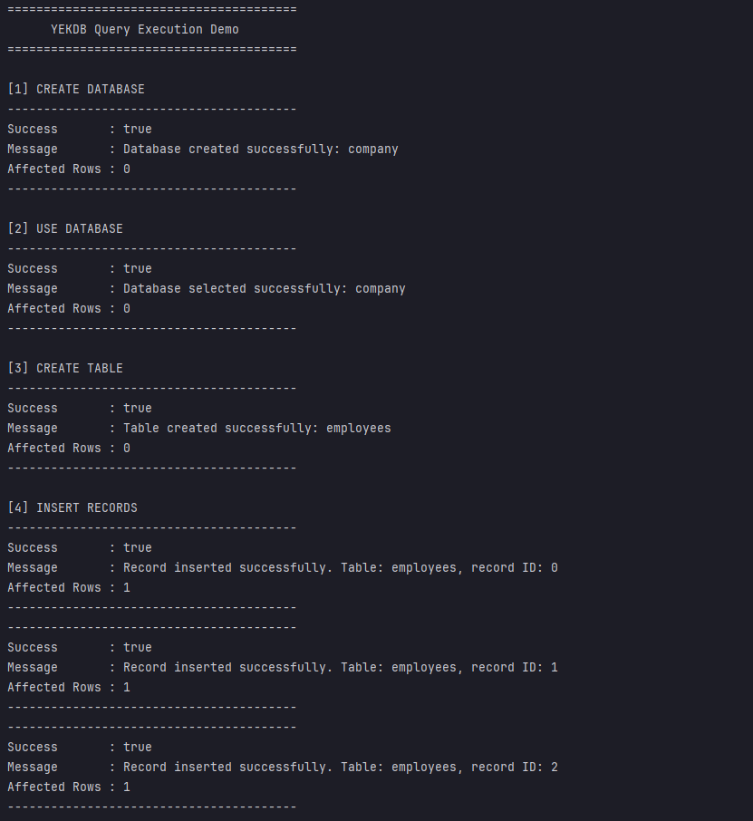
QueryExecutionDemo Görsel-1
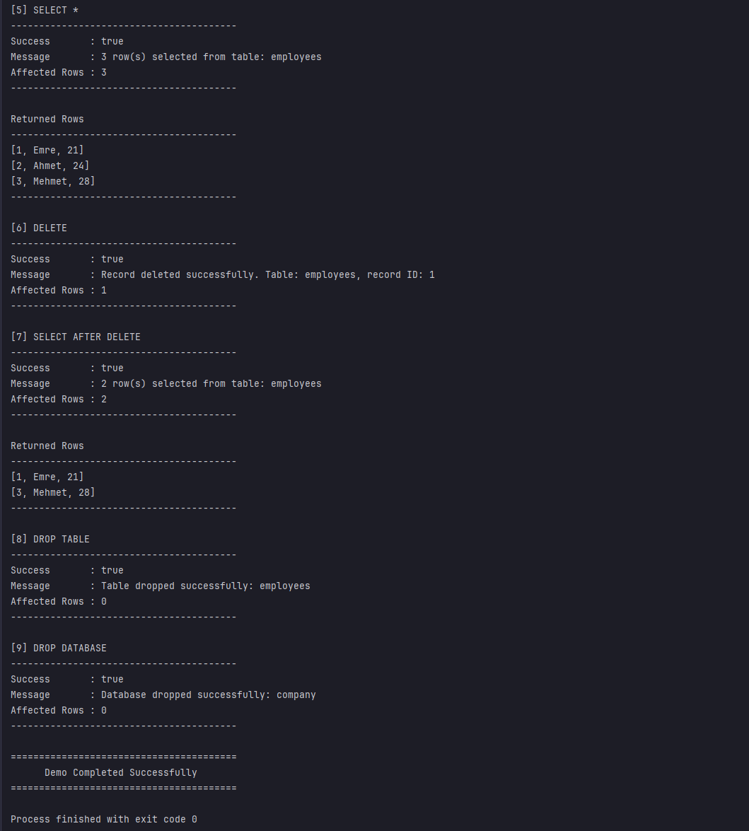
QueryExecutionDemo Görsel 2

7. Test ve Doğrulama Süreci
Bir veritabanı yönetim sistemi geliştirilirken yalnızca bileşenlerin geliştirilmesi yeterli değildir. Geliştirilen bileşenlerin farklı senaryolar altında doğru çalıştığının doğrulanması da geliştirme sürecinin ayrılmaz bir parçasıdır. Bu nedenle Sprint 00-10 kapsamında geliştirilen Query Execution Foundation bileşenleri kapsamlı bir test sürecinden geçirilmiştir.
Test süreci boyunca hem birim testleri (Unit Test) hem de entegrasyon testleri (Integration Test) hazırlanmış ve sistemin farklı katmanları ayrı ayrı doğrulanmıştır. Böylece yalnızca tek bir sınıfın doğru çalışması değil, SQL sorgusunun sisteme girişinden fiziksel depolama katmanına kadar olan tüm işlem zincirinin güvenilirliği de test edilmiştir.
Hazırlanan testler sayesinde geliştirilen sorgu yürütme altyapısının beklenen davranışları doğru şekilde gerçekleştirdiği doğrulanmış ve sonraki sprintlerde geliştirilecek bileşenler için güvenilir bir temel oluşturulmuştur.

7.1 QueryExecutorTest
QueryExecutor sınıfı Sprint 00-10 kapsamında geliştirilen en önemli bileşenlerden biridir. Bu nedenle sorgu yürütme sürecinin her temel adımı ayrı bir birim testi ile doğrulanmıştır.
Hazırlanan testler aşağıdaki işlemleri kapsamaktadır.
- CREATE DATABASE
- USE DATABASE
- CREATE TABLE
- INSERT
- SELECT
- DELETE
- DROP TABLE
- DROP DATABASE
Bu testler sayesinde QueryExecutor'un doğru Command nesnesini ilgili yönetici sınıfa yönlendirdiği ve fiziksel depolama katmanında beklenen işlemleri gerçekleştirdiği doğrulanmıştır.
Toplam 8 adet QueryExecutor testi başarıyla tamamlanmıştır.
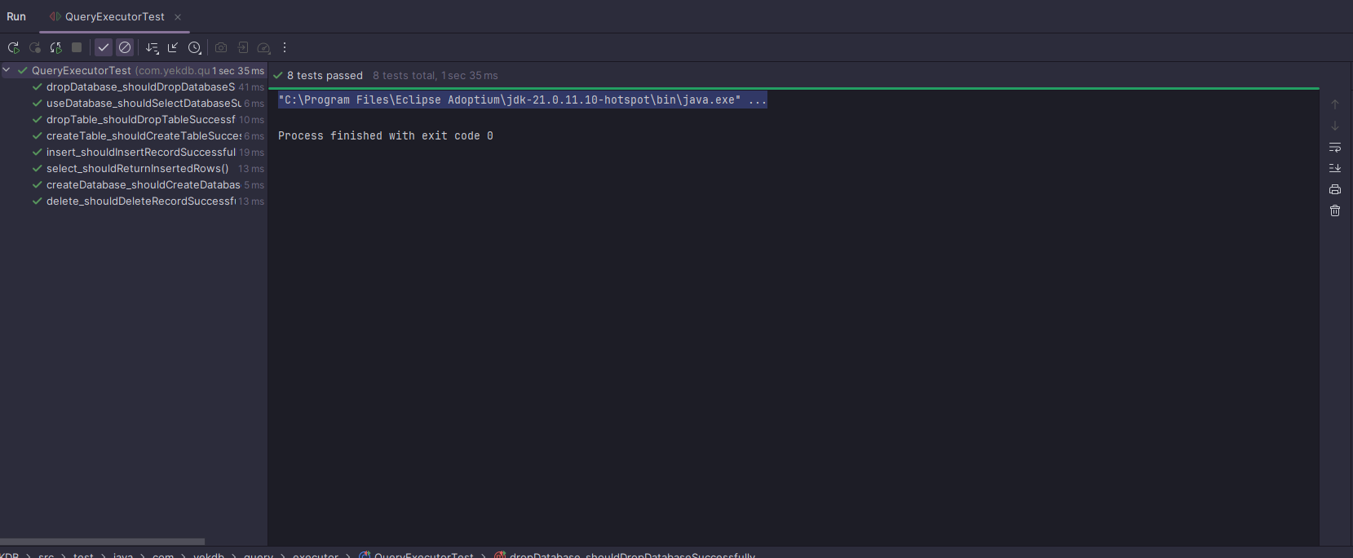

7.2 ExecuteResultTest
Sprint 00-10 kapsamında geliştirilen ExecuteResult sınıfı için ayrı bir test sınıfı hazırlanmıştır.
Bu testler aşağıdaki özellikleri doğrulamaktadır.
- Başarılı işlem sonuçları
- Başarısız işlem sonuçları
- Dönen kayıt listeleri
- Etkilenen kayıt sayısı
- Boş sonuçların yönetimi
- toString() çıktısı
ExecuteResult sınıfının farklı sorgu türleri için ortak sonuç modeli sunabildiği doğrulanmıştır.
Toplam 6 adet ExecuteResult testi başarıyla tamamlanmıştır.


7.3 QueryExecutorIntegrationTest
Birim testlerinin ardından sorgu yürütme altyapısının bütün olarak çalıştığını doğrulamak amacıyla bir entegrasyon testi hazırlanmıştır.
Bu test içerisinde aşağıdaki işlem zinciri tek senaryo halinde çalıştırılmıştır.
CREATE DATABASE
↓
USE DATABASE
↓
CREATE TABLE
↓
INSERT
↓
SELECT
↓
DELETE
↓
SELECT

↓
DROP TABLE
↓
DROP DATABASE
Bu senaryo sayesinde SQL sorgusunun sisteme girişinden başlayarak fiziksel depolama katmanına kadar olan tüm işlem adımlarının başarılı şekilde çalıştığı doğrulanmıştır.
Toplam 1 adet entegrasyon testi başarıyla tamamlanmıştır.


7.4 Demo Uygulaması
Sprint sonunda geliştirilen QueryExecutionDemo uygulaması ile sistem gerçek kullanım senaryosu altında çalıştırılmıştır.
Demo uygulaması aşağıdaki işlem sırasını gerçekleştirmektedir.
- Veritabanı oluşturma
- Veritabanını seçme
- Tablo oluşturma
- Üç kayıt ekleme
- Kayıtları listeleme
- Bir kaydı silme
- Güncel kayıtları tekrar listeleme
- Tabloyu silme
- Veritabanını silme
Bu demo sayesinde Query Execution Foundation bileşeninin gerçek kullanıcı senaryosu altında başarılı şekilde çalıştığı doğrulanmıştır.

QueryExecutionDemo Görsel-1

QueryExecutionDemo Görsel 2

7.5 Test Sonuçlarının Değerlendirilmesi
Sprint 00-10 sonunda gerçekleştirilen testler aşağıdaki tabloda özetlenmiştir.
Test Sınıfı | Test Sayısı | Sonuç
QueryExecutorTest | 8 | ✅ Başarılı
ExecuteResultTest | 6 | ✅ Başarılı
QueryExecutorIntegrationTest | 1 | ✅ Başarılı
Toplam 15 adet test başarıyla tamamlanmış ve geliştirilen Query Execution Foundation bileşenlerinin beklenen davranışları doğru şekilde gerçekleştirdiği doğrulanmıştır.

8. Sonuç ve Gelecek Çalışmalar
Sprint 00-10, YEKDB projesinin gelişim sürecindeki en önemli aşamalardan birini oluşturmaktadır. Bu sprint ile birlikte daha önce geliştirilen fiziksel depolama, sayfa yönetimi, kayıt yönetimi ve tablo yönetimi bileşenleri ilk kez SQL sorguları ile bütünleşik şekilde çalışabilir hale getirilmiştir.
Geliştirilen Query Execution Foundation mimarisi sayesinde kullanıcı tarafından gönderilen SQL ifadeleri sistem içerisinde katmanlı bir yapı üzerinden işlenebilmekte, ayrıştırılabilmekte ve ilgili yönetici sınıflar aracılığıyla fiziksel depolama katmanına kadar ulaştırılabilmektedir.
Sprint kapsamında geliştirilen SQL Tokenizer, SQL Parser, Statement modeli, StatementCommandMapper, QueryExecutor ve ExecuteResult bileşenleri birlikte çalışarak YEKDB'nin ilk sorgu yürütme altyapısını oluşturmuştur. Hazırlanan birim testleri, entegrasyon testleri ve demo uygulaması ile bu altyapının güvenilirliği doğrulanmıştır.
Bu sprint sonunda YEKDB aşağıdaki temel işlemleri başarıyla gerçekleştirebilmektedir.
- Veritabanı oluşturma
- Veritabanı seçme
- Tablo oluşturma
- Kayıt ekleme
- Kayıt okuma
- Kayıt silme
- Tablo silme
- Veritabanı silme
Her ne kadar UPDATE sorguları, gelişmiş WHERE ifadeleri, JOIN işlemleri ve sorgu optimizasyonu gibi özellikler henüz geliştirilmemiş olsa da oluşturulan mimari bu bileşenlerin sisteme kolaylıkla eklenebilmesine olanak sağlayacak şekilde tasarlanmıştır.
Sprint 00-11 kapsamında aşağıdaki geliştirmelerin gerçekleştirilmesi planlanmaktadır.
- UPDATE sorgularının yürütülmesi
- WHERE ifade değerlendirme motoru
- Predicate değerlendirme sistemi
- Çoklu koşul desteği
- Expression Tree altyapısı
- Temel Query Optimizer bileşenleri
Sonuç olarak Sprint 00-10 ile birlikte YEKDB, yalnızca veri depolayan bir sistem olmaktan çıkarak SQL ifadelerini işleyebilen, katmanlı mimariye sahip ve fiziksel depolama altyapısıyla bütünleşik çalışan bir veritabanı yönetim sistemi olma yolunda önemli bir gelişim göstermiştir. Bu sprintte oluşturulan sorgu yürütme altyapısı, ilerleyen sprintlerde geliştirilecek gelişmiş SQL özellikleri için güvenilir, sürdürülebilir ve genişletilebilir bir temel oluşturmaktadır.

